餐饮、生鲜和快消区域配送，怎样用截单汇总与供应商直送降低日配库存｜云上订货系统
做餐饮、生鲜和快消的区域配送，老板常遇到两难：多备货，门店临时不要、短保商品过期，仓库和资金都变重；少备货，客户明早要货，供方却送不到。解决办法不是简单把库存压到零，而是把门店下单、截单汇总、可用库存、采购中数量与供方交付时点放进同一波次，按已确认需求决定哪些货要常备、哪些到仓集货、哪些能由供方直送。真正降低的是无依据备货，不是让客户为企业节省库存承担断货风险。

日配先定“什么时候算明天的需求”，否则采购永远追着晚单跑
假设连锁餐饮门店次日上午营业前要收到食材，总部每天17点截取已确认订单。门店在截止前通过手机商城补货，客户看到自己的商品、价格和可选交期；销售可以帮助尚不熟悉商城的门店代客下单，但要核商品规格、数量和客户确认。17点之后追加的订单进入下一波次，或由采购和配送判断是否能插单。若任何人都可在晚上临时把单塞回已确认采购，供方、仓库和司机就无法判断应该按哪个数量备货，第二天不是多余就是短送。
截单时不能只汇总“今天所有下单数量”。要扣掉取消单、已经发货的明细、重复提交和不属于明日配送区域的订单，按SKU、规格、单位、交付日期和收货路线形成有效待供量。一个餐厅订十箱、另一家订十件，看起来都写了“十”，但必须先核箱件换算；客户改数量后只保留最新有效承诺，不能旧单新单一起算。业务员在微信群里接到口头加单，也应先补到真实订单或获得可回查的客户确认，再决定是否进入本波次。
这一波次应有明确关口：客户确认需求、总部截单、采购确认供方、仓配确认可交量、门店实收。每个关口保留时间和责任人，目的不是增加审批，而是在需求变动时知道还来不来得及改采购与配送。如果供方已按十箱备货，客户截单后改为四箱，余下六箱由谁承担，必须按事前约定处理，不能把企业的取消成本藏进库存损耗。

库存要看“可用于这一波的量”，采购中也只算赶得上的货
例如同规格蔬菜明日有效需求70筐。仓库账面有12筐，但企业为紧急补货保留2筐安全量，本波次可用10筐；供方已确认20筐在途，且能在明早分拣前到达。采购缺口才是70减10减20等于40筐。若把12筐全当可用，紧急门店失去缓冲；若完全忽略在途20筐，又会多采购；若在途只是供方口头说“应该能到”，赶不上配送窗口，便不能抵扣明日可交量。所有数量都要落到同一规格和单位，采购计划引用原订单和当前库存状态。
与此相反，企业可能按“明天大概卖70筐”直接采购70筐，却没有扣可用现货与可信在途，最终供应能力变成100筐，若真实订单只有70筐，剩余30筐将占仓、占款并面临鲜度下降。这个算例只说明采购依据不同造成的潜在差额，不意味着改成按单采购后损耗一定为零。临时取消、品质不达标、到货时间不符仍会产生新的差异。老板要看的是每一波的预计需求、真实采购、实到、实交、退货、剩余短保库存和处置成本，而不只是账面周转天数。
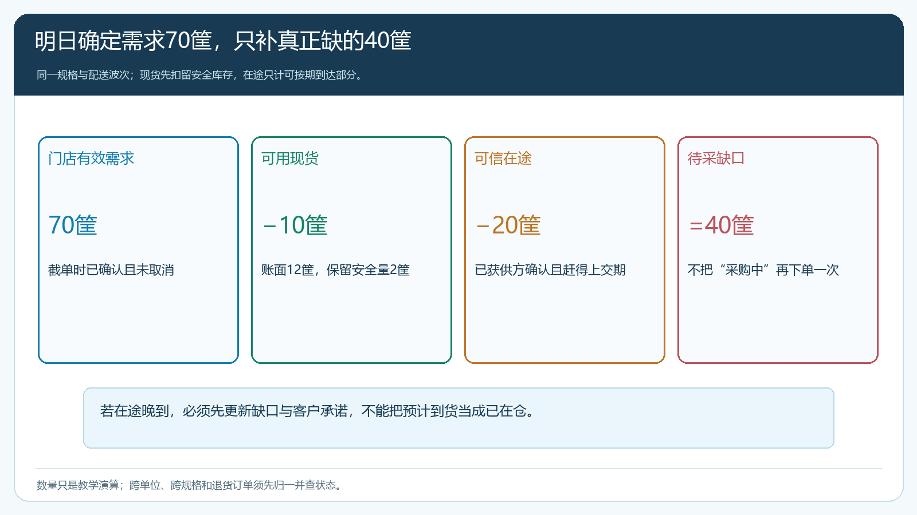
图1：70筐需求扣除10筐可用现货和20筐按期在途，只需再采购40筐；在途若晚到必须重新计算缺口。

智能采购清单是计算入口，采购员仍要核供方与交期
总部在PC管理端的智能采购清单中，可以按商品查看订购数、可用库存、采购中、已出库、建议采购数和供方等字段。下图展示这些数据出现在同一行，便于采购员从需求跳到采购任务。页面中的“采购数”是候选处理量，不替代核订单状态、单位换算、在途可靠性和供方承诺。尤其是截图里某些商品的可用库存显示负数，采购员还应追查库存口径及占用，不可仅凭负数直接多采。
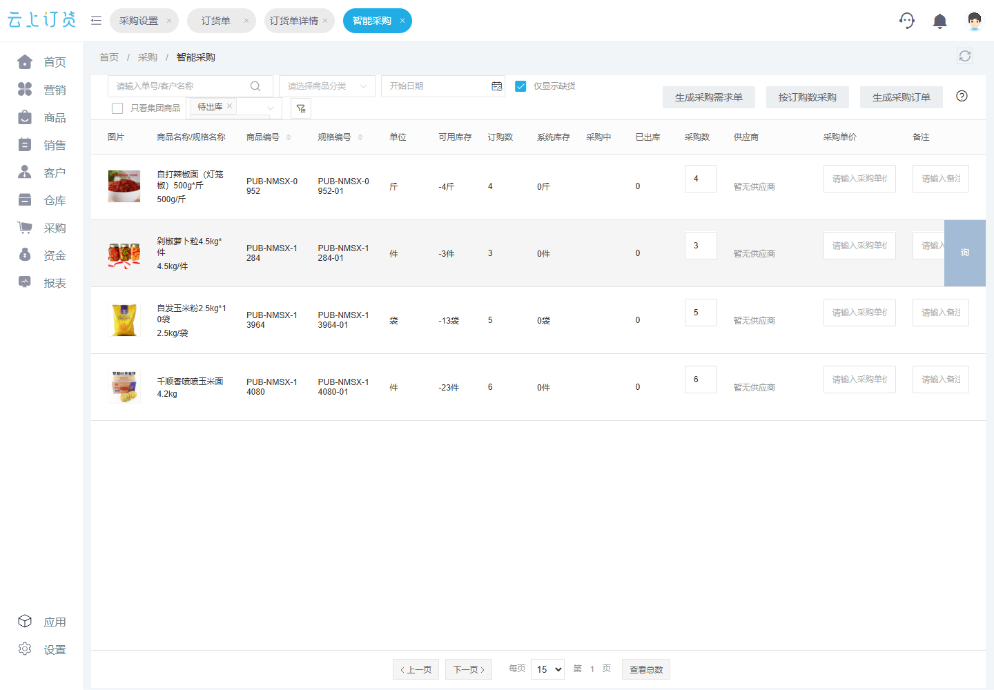
图2：智能采购清单把需求、库存和采购中并列呈现；生成采购单前，还需人工核规格、订单状态、供方及能否赶上该配送波次。
采购员可以先按截单时间形成一个需求快照，再查这批订单里哪些已经取消或改量，哪些被仓库现货占用，哪些已转采购任务。生成采购单时，把供方、采购单位、报价和交货截止时间写清。某供方只接了30筐中的25筐，剩余5筐不能因为采购单已生成就算完成，应返回缺口继续找备用供方或联系客户调整交付。到货短送时，只能按实到入库，采购中余额继续待核；不要另做一张新采购单掩盖原采购差异。
对于保质期短的品类，“适量安全库存”依旧有价值。把高频、稳定、供方补货需要两天的基础商品保留少量常备，长尾规格和门店临时点名商品按确定订单采购。安全量不能按老板一句“每样存十件”固定，需结合门店频次、供方交期、临时需求与过期损耗逐品类校准。商品换季、餐厅菜单变化后，继续沿用旧安全量就会把“保障供应”变成“保障滞销”。

缺口40筐如何分配：供方直送、到仓集货可以同时存在
上例40筐待采购，不必全部先进总部仓。假设其中25筐对应同一片区门店，供方能按约直接到店，且门店愿意按真实数量签收，这25筐可选择供应商直送；另15筐来自多个供方，需要分拣或与其他商品拼成一条线路，可以先到仓集货再统一配送。这样能避免可直送的货在仓库二次搬运，也不把所有门店拆成多家供方分别送。是否分流以客户交期、供方送货能力、商品品质和配送成本为依据，不以“直送听起来轻资产”作为唯一理由。
PC管理端生成采购任务时，直送选项能明确货由供应商直接送客户、无需先进总部仓，并要求确认送货时间。该选项只是建立履约方式，后面仍需供方接单确认数量与交期、发货记录、门店实际签收及售后差异。若门店只收22筐，供方说发了25筐，差额3筐要沿原订单和采购任务查，而非直接给供方按25筐结算、给客户按22筐做一张新退款单。
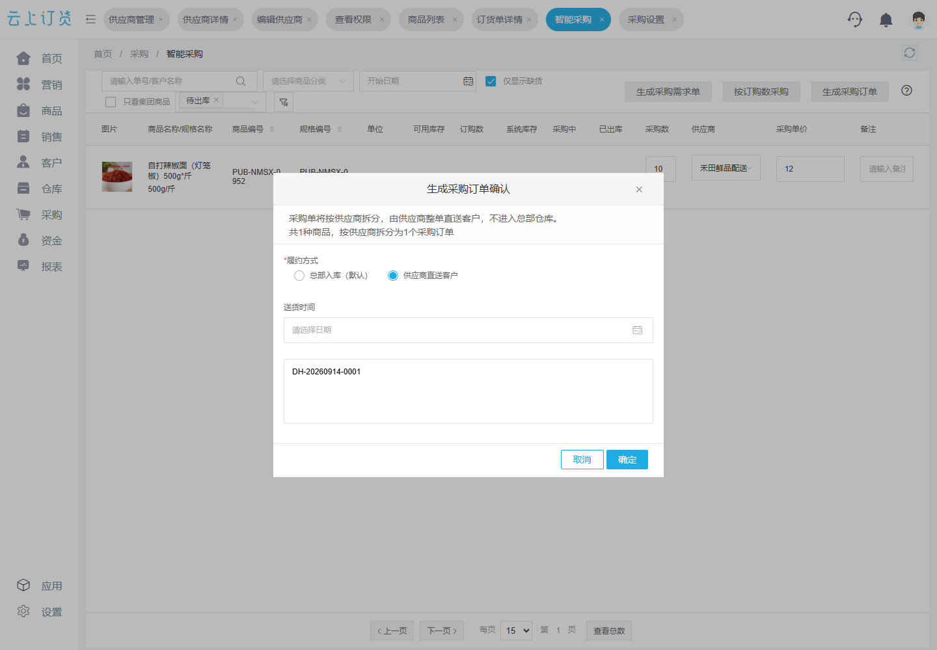
图3：采购确认中选择直送决定了货物流向；采购任务完成与门店实收之间仍需接单、发货和签收证据。
到仓集货的15筐也不能把供方发货数当作仓库实到，更不能把仓库实到当作门店实收。仓库核品质、规格、数量和到达时间，再按门店订单分拣；若同一门店还有粮油、调味品和冻品，合车配送要重新核温控、时段与每种商品的收货要求。由谁负责采购应付、仓库损耗、末端配送和客户售后，取决于实际交易与服务关系，应在切换履约方式前讲清。
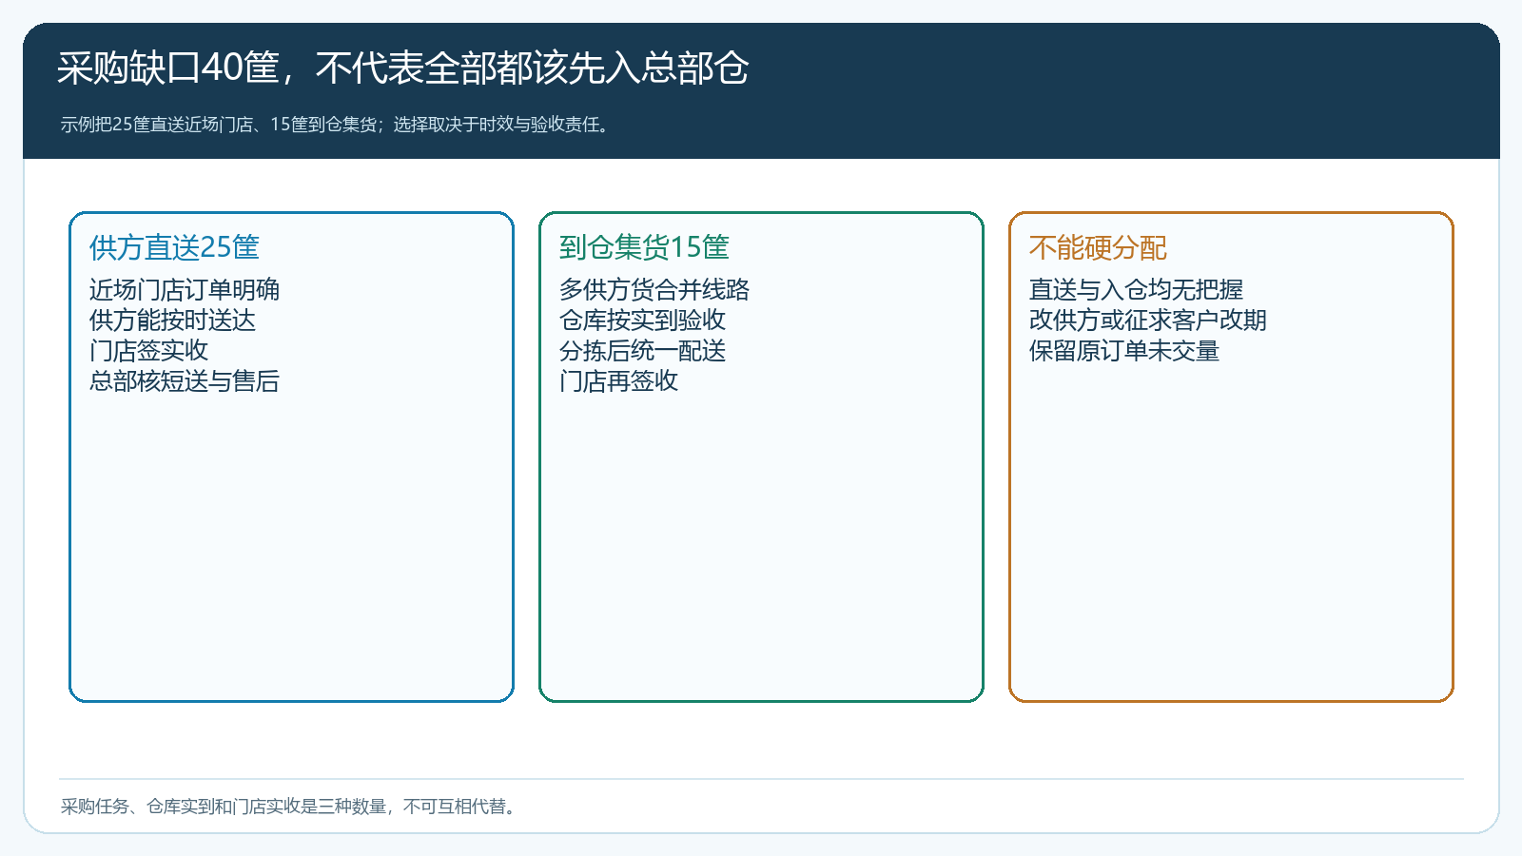
图4：直送25筐与到仓15筐分别留接单、实收与签收记录；无法按时履约的部分不能为了凑齐数量而假作已交。

客户签收后才知道是否真的少库存、又没有失去服务
日配复盘至少同时看四组数据。第一组是需求：本波次有效订单量、截单后加单、取消与门店复购。第二组是供给：采购中按时到达、短送、质量拒收、直送与到仓各有多少。第三组是库存：期初可用、期末剩余、短保临期、损耗与周转。第四组是客户结果：门店签收的实际数量与时间、缺货替代、补送与退货、由此产生的赔付和投诉。只把仓库平均库存压低，却导致门店频繁临时找货，模式没有成功。
例如过去每日备货100筐，平均成交70筐、剩余30筐，其中部分第二天仍可卖、部分必须降价或报损。试点改成“安全现货10筐、可信在途20筐、按确认订单补采购40筐”后，应比较实际签收是否仍达到客户要求、临时加单是否被合理处理、损耗和物流费用有没有同步下降。若新方案少存30筐，却多发生三次紧急专车配送，节省的仓租和损耗可能被专车费用抵消。数字要按相同客户结构、相似季节和促销条件比较，不能拿旺季旧模式与淡季新模式简单相减。

从一个区域、两条线路开始试跑，再扩到多品类
第一周选择订单频次较稳的门店和能提供明确交期的供方，保留少量常备商品，按每天固定截单时间生成采购需求。至少选一条供应商直送线路、一条到仓集货线路；遇到晚单、短送或品质拒收时，不要只靠微信群里临时找车。销售沿原客户订单确认改期或替代，采购沿原采购单核供方责任，仓配按实到实交记录，财务按真实签收和合同核客户应收与供应商应付。若客户先付款但未交货，资金和售后也要回到原单。
试跑结束后，列出每个SKU的备货天数、供方响应时间、截单后新增需求比例、直送成功率、到仓分拣成本、门店准时足量率和资金占用。高频商品若供方经常晚到，适度安全库存可能比零库存更便宜；远距离稀疏门店若直送成本高，集中到仓拼车反而更好；某些紧急短保品若供方能稳定到店，直接送才体现价值。不要强行给所有商品套用同一个“少库存”公式。
把这些判断写回商品可售范围、采购交期、供应商任务与配送承诺后，再增加门店和品类。老板最终要看到的是：同等客户满意度下，平均库存、报损和资金占用是否下降；当交付发生异常时，客户、供方与总部是否能沿原订单把责任和差额处理完。做到这两点，截单汇总和供应商直送才是可持续的日配组织方式，而不只是把库存从自己仓库转移到看不见的地方。

